АДМИНИСТРАЦИЯ
Муниципального образования
Сельское поселение Молоковское
Ленинского муниципального района
Московской области

142714, с. Молоково, ул. Революционная, д. 143а Тел. 549-11-68, факс 549-11-50
_______________________________________________________________________________________________________________

с. Молоково «14 » июня 2014 г.
(место составления акта) (дата составления акта)
____________14.35______
(время составления акта)

АКТ ПРОВЕРКИ
органом муниципального контроля за соблюдением земельного законодательства
на территории сельского поселения Молоковское
№ 29/2014

Московская область, Ленинский район, с/п Молоковское.
Адрес места проверки: СХПК «Колхоз-племзавод им. М.Горького», поле №III п, уч.2. (место проведения проверки)

В соответствии с Решением Совета депутатов сельского поселения Молоковское от 10.12.2010 г. № 54 «Об утверждении Положения о порядке осуществления муниципального земельного контроля на территории сельского поселения Молоковское Ленинского муниципального района», Федеральным законом от 26.12.2008 г. №294-ФЗ «О защите прав юридических лиц и индивидуальных предпринимателей при осуществлении государственного контроля (надзора) и муниципального контроля», Требованием Видновской городской прокуратуры от 31.03.2014 г. №7-07/2014 г. о проведении внеплановой проверки, Распоряжением администрации сельского поселения Молоковское №89-р/о от 18.06.2014 г. «О проведении внеплановой выездной проверки».
Была проведена проверка в отношении: земельного участка с кадастровым номером: 50:21:060103:0003 (вид разрешенного использования – «Для сельскохозяйственного производства», категорией земель «Земли сельскохозяйственного назначения», общей площадью 281000 кв.м).

Акт составлен: администрация сельского поселения Молоковское.
(наименование организации-составителя акта)

Лица, проводившие проверку:
Трубников В.А. – начальник отдела по работе с населением.__________________________
(Ф.И.О. (в случае, если имеется) должность должностного лица (должностных лиц), проводившего (их) проверку

При проведении выездной проверки присутствовали: начальник отдела по работе с населением Трубников В.А. и Парышков Алексей Валерьевич (представитель по доверенности №МС/120-14 от 19.06.2014 г. от ООО «Мирт»).
Цель контроля: по вопросу неиспользования земельного участка кадастровый номер №50:21:060103:0003 для сельскохозяйственного производства в указанных целях и
невыполнения требований по предотвращению процессов, ухудшающих качественное состояние земель.
ООО «Мирт» принадлежит на праве собственности земельный участок СХПК «Колхоз-племзавод им. М.Горького», поле №III п, уч.2, общей площадью 281000 кв.м. с видом разрешенного использования – «Для сельскохозяйственного производства», категорией земель - «Земли сельскохозяйственного назначения», кадастровый номер №50:21:060103:0003 на основании свидетельства о государственной регистрации права, регистрационная запись 50 – НВ № 727585 от 02 июля 2008 г.
Данный земельный участок состоит на государственном кадастровом учете, границы его определены. В результате его осмотра было установлено, что участок не имеет ограждения, вход на него осуществляется свободно.
Территориально проверяемый земельный участок расположен с южной стороны от Молоковского шоссе и граничит своей северной стороной с дер. Мисайлово. С восточной стороны земельный участок граничит с участком на котором расположена конюшня, далее с земельным участком с кадастровым номером 50:21:060103:262 (поле). Юго-восточной и южной стороной проверяемый участок граничит с лесными массивами. С запада участок граничит с участком который имеет кадастровый номер 50:21:060103:0002. Эти участки представляют собой единое поле, ни чем не разделенное.
Проверяемый участок имеет вытянутую форму. Длинна его составляет 1230 м., а ширина в самом узком месте 200 м. На момент проведения проверки на проверяемом поле видны следы весенней распашки, но на нём произрастает преимущественно сорная трава (полынь, осот, порей и др.).
Таким образом, при проведении муниципального земельного контроля было установлено, что проверяемый участок весной этого года был опахан и не смотря на то, что на нём произрастает в основном сорная трава, признаков не целевого использования земельного участка с кадастровым номером: 50:21:060103:0003 не выявлено, так как не установлен факт не использования данного участка на протяжении 3-х лет.

При проведении контроля проводилась фотосъемка.

Прилагаемые документы: - фототаблица из 4 фотографий;
- свидетельство о государственной регистрации права, регистрационная запись 50 – НВ №727585 от 02 июля 2008 г.;
- копия доверенности №МС/120-14 от 19 июня 2014 г. от ООО «Мирт» выданная на имя Парышкова Алексея Валерьевича.

Подписи лиц, проводивших проверку: ____________________ Трубников В.А.
(подпись)

Подписи лиц, участвовавших в проверке: ____________________ Парышков А.В.
(подпись)

Фототаблица (на 1 л.)

(приложение к акту проверки органом муниципального контроля за соблюдением земельного законодательства на территории сельского поселения Молоковское № 29/2014)

ООО «Мирт», участок для сельскохозяйственного производства кадастровый номер №50:21:060103:0003.

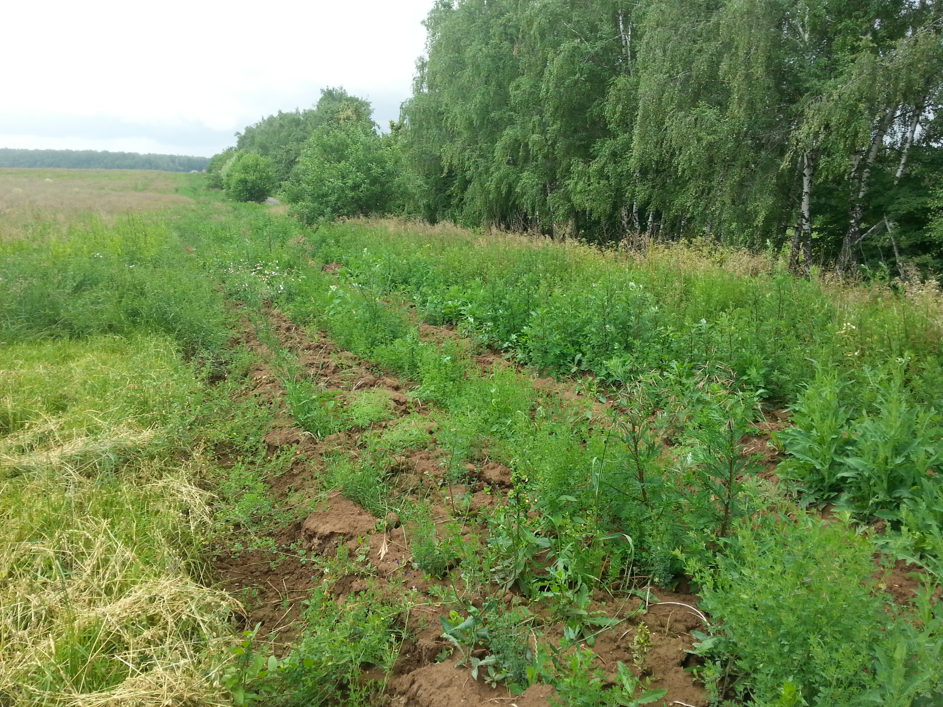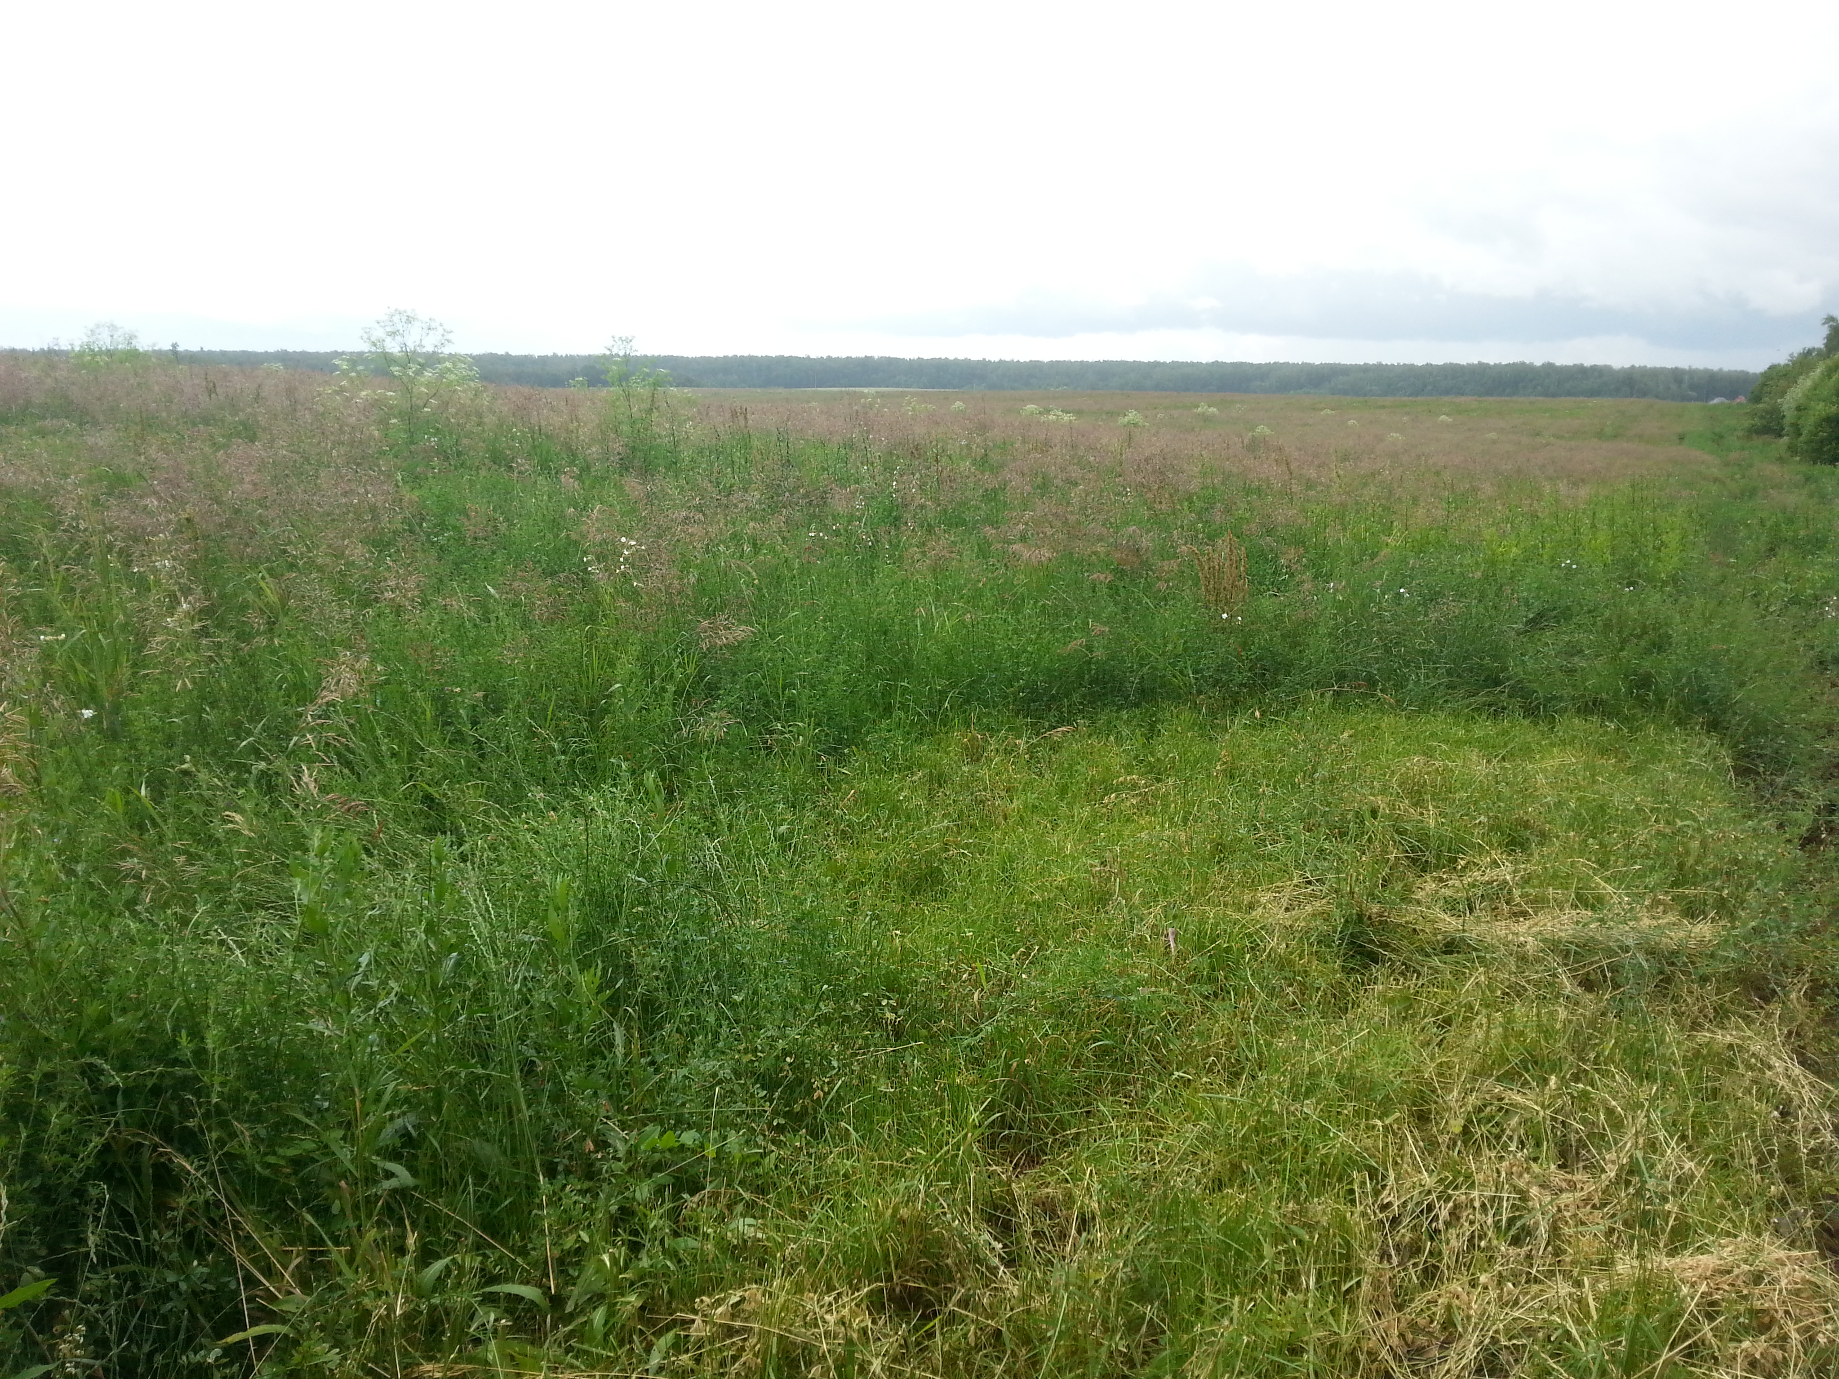

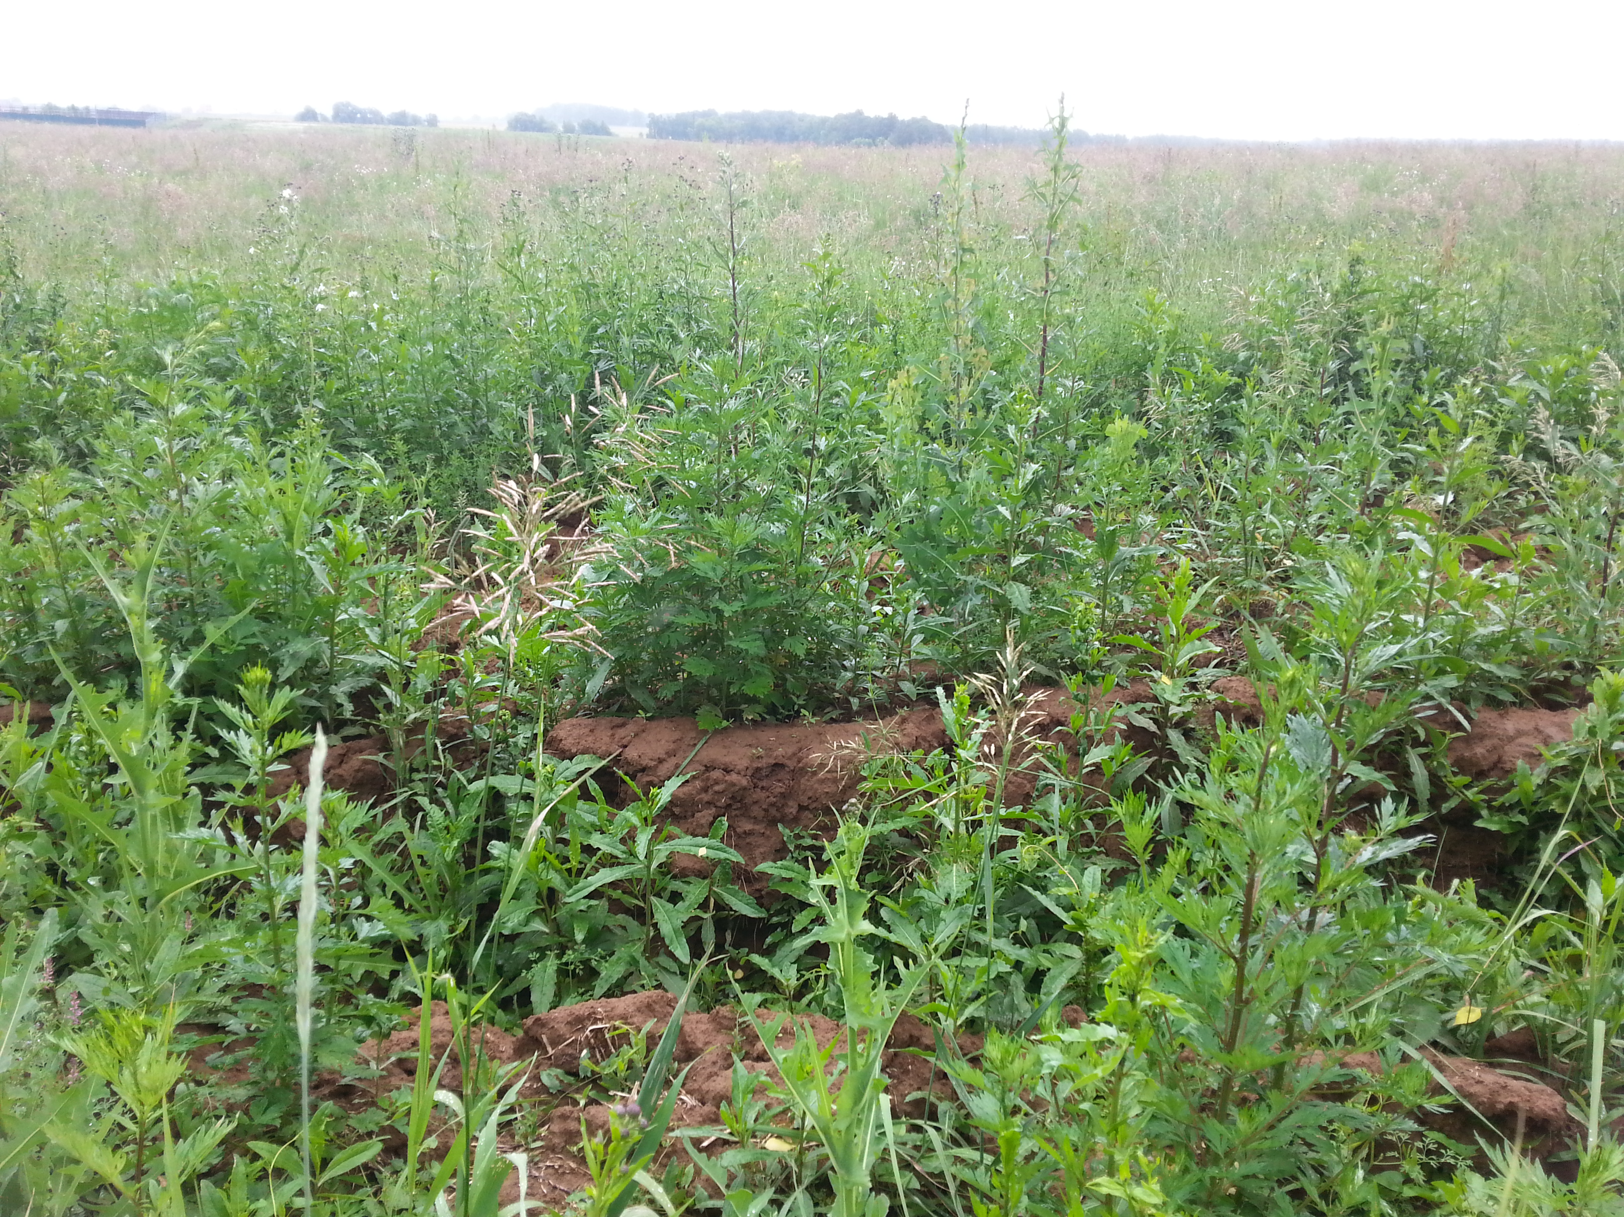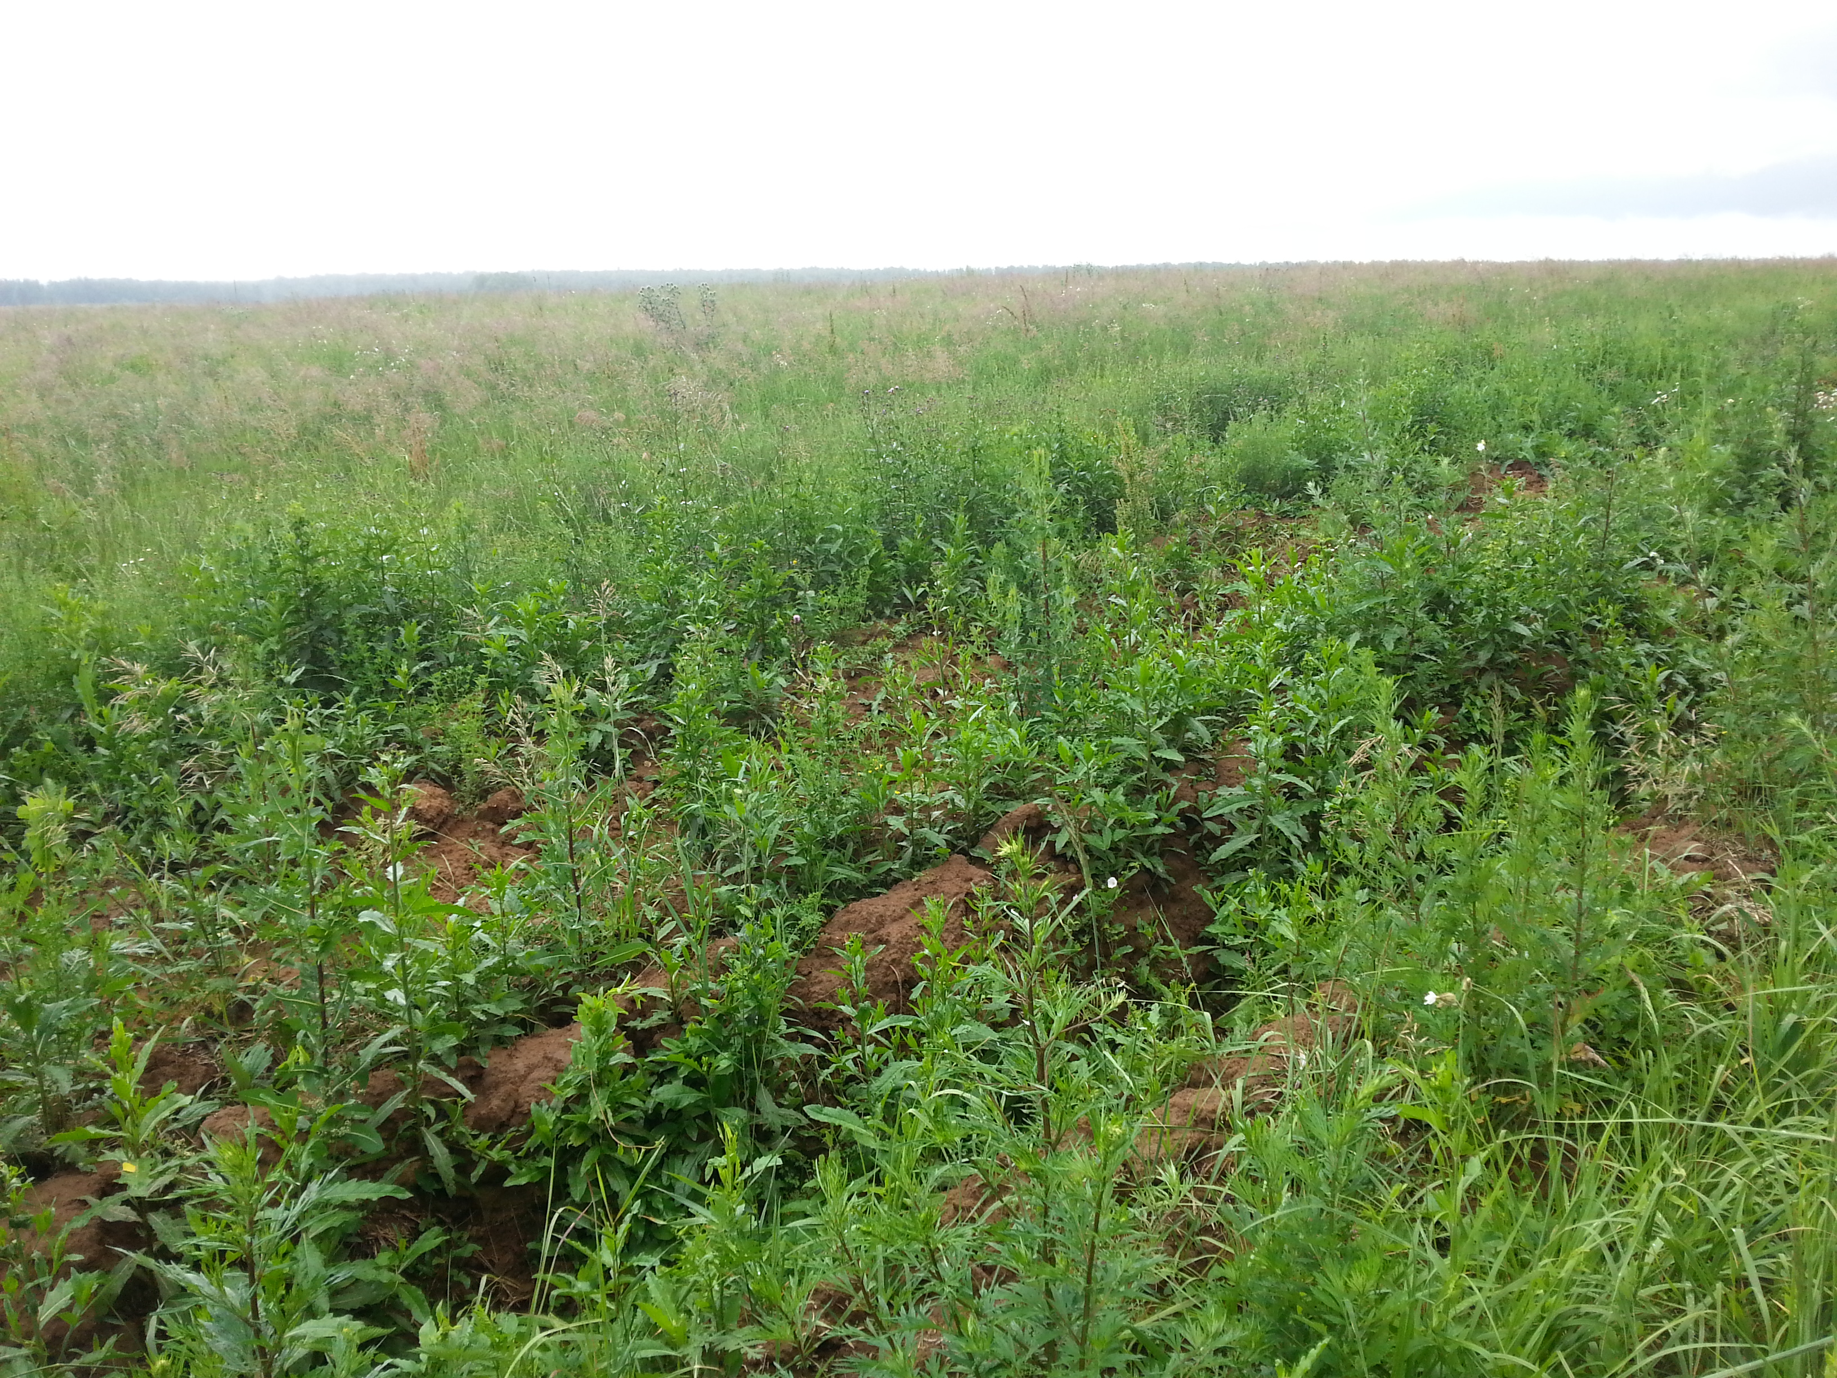

(подпись) (Ф.И.О.)

(подпись) (Ф.И.О.)

